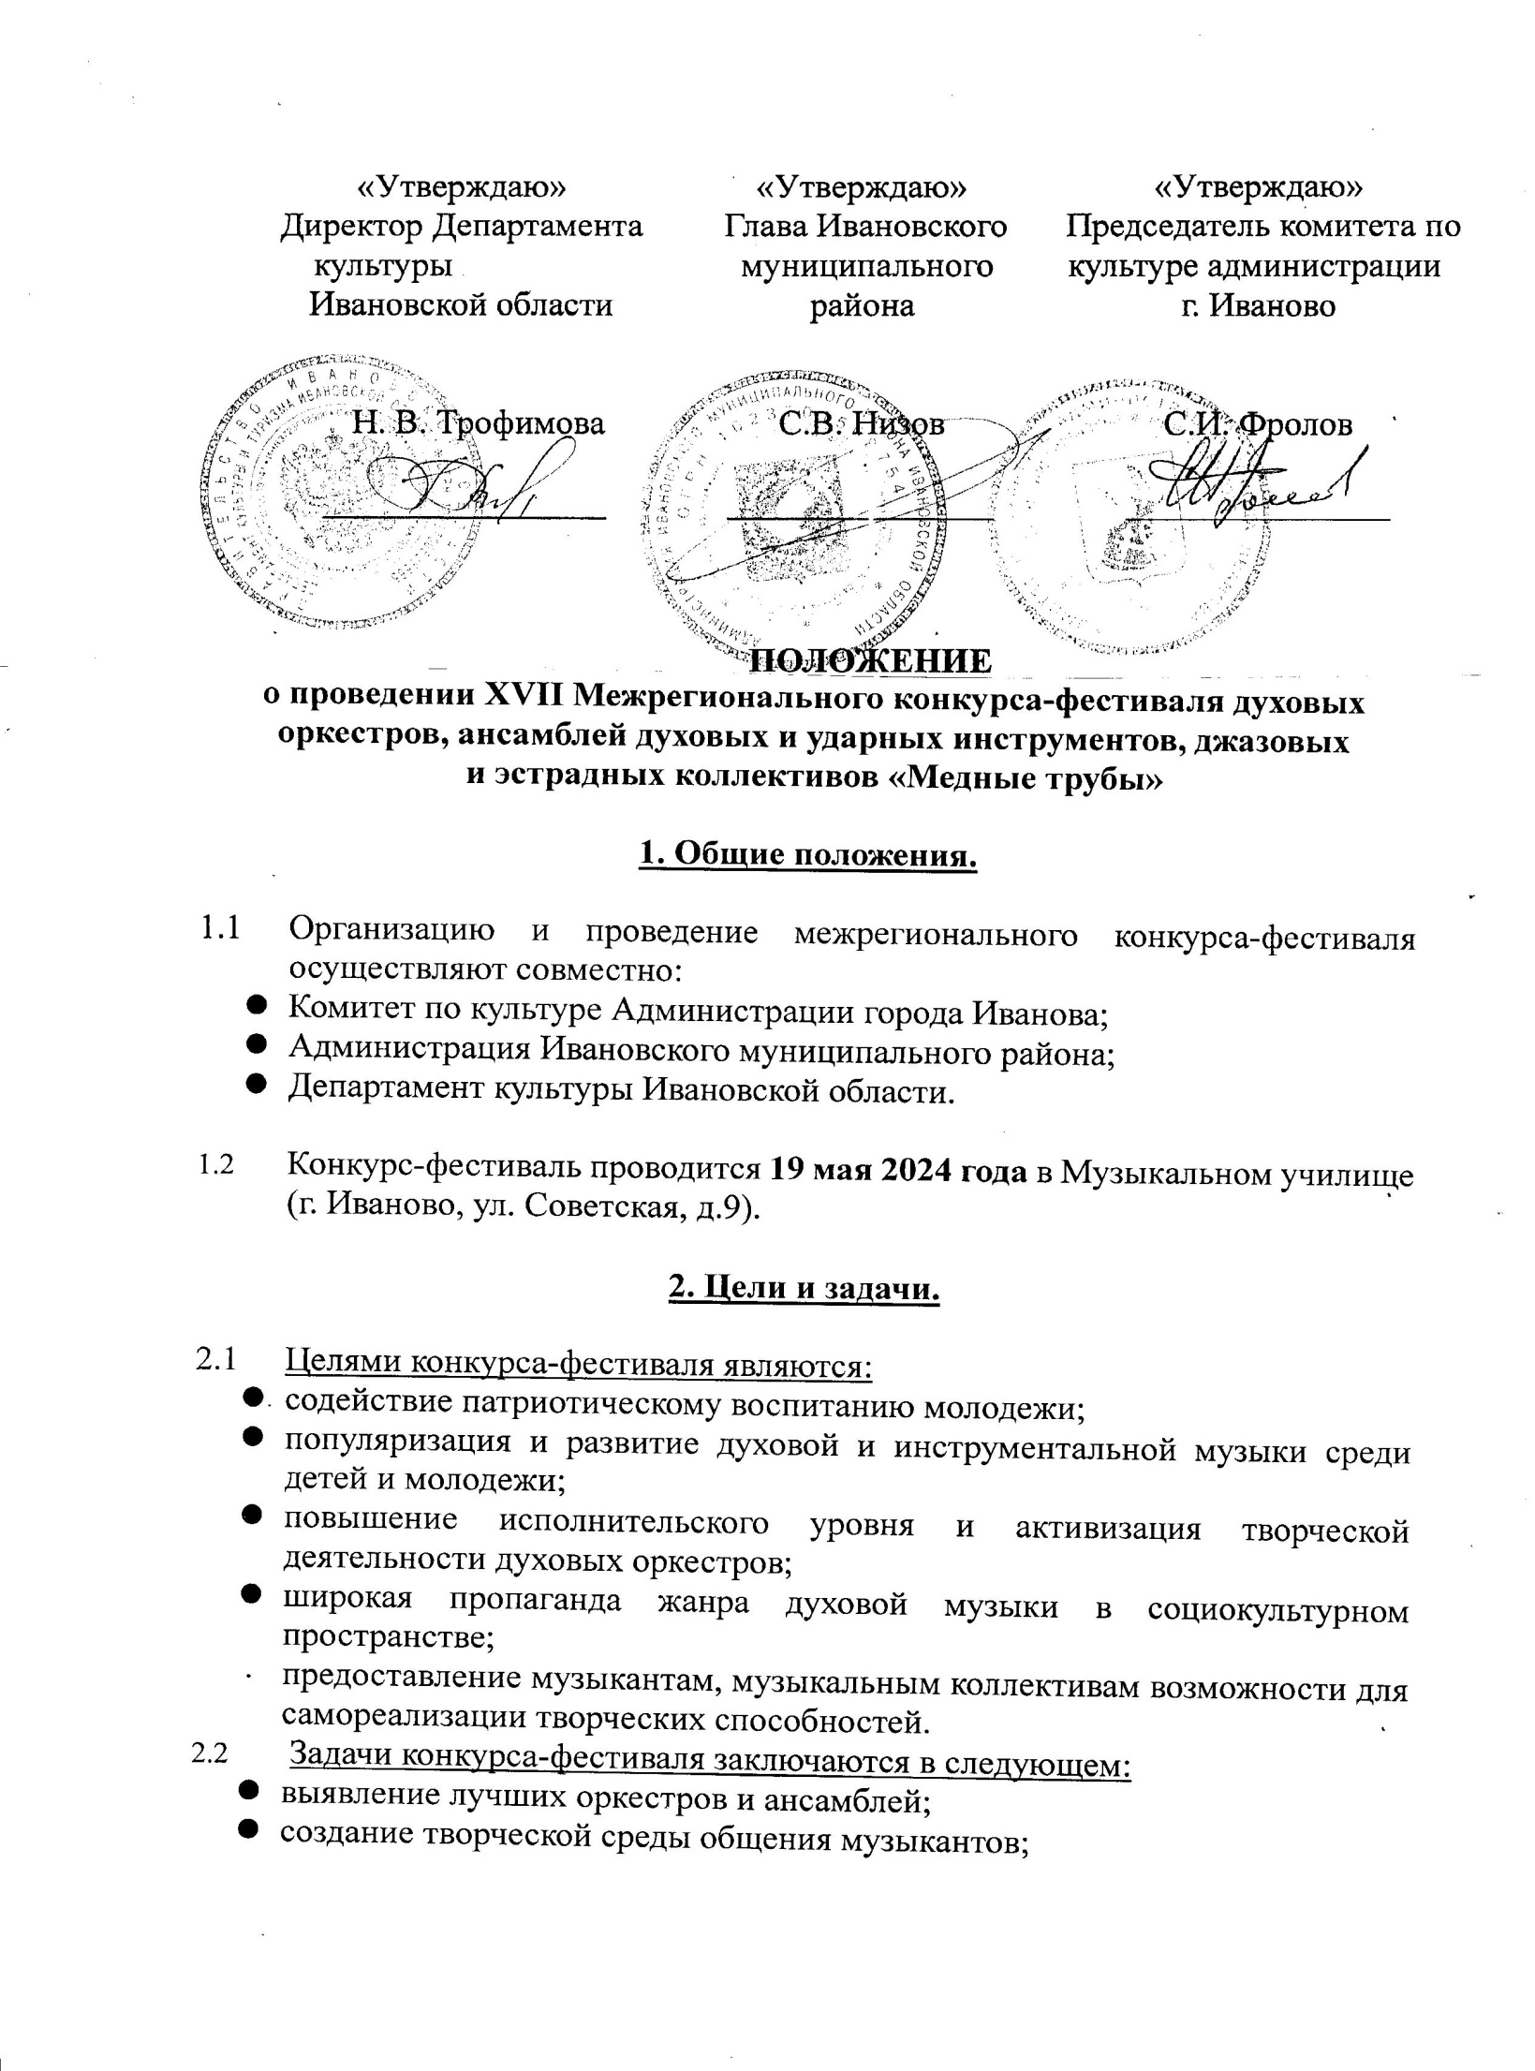

- привлечение внимания администраций школ, лицеев, колледжей, училищ, ВУЗов, домов культуры к творческой деятельности музыкальных коллективов;
- привлечение к данному направлению культуры интереса средств массовой информации;
- передача опыта старшего поколения юным музыкантам.

3. Участники конкурса-фестиваля.

  - В конкурсе могут принимать участие любительские, муниципальные, военные оркестры и ансамбли, в том числе коллективы профессиональных образовательных учреждений, направившие заявку в адрес оргкомитета до 19 мая 2024 года.
  - Обладатели Гран-при конкурса-фестиваля 2023 года могут принимать участие только в качестве гостей.
  - Руководитель коллектива или его представитель подает в оргкомитет письменную заявку на участие в конкурсе-фестивале (форма заявки прилагается).

Тел./факс для заявок: (4932) 32-50-48, (4932) 59-47-44, 89203449031.

  - Конкурс-фестиваль проводится по следующим категориям:
- детские оркестры, ансамбли (состав участников до 18 лет не менее 50%);
- студенческие коллективы;
- взрослые оркестры, ансамбли;
- Профи – муниципальные оркестры, ансамбли; военные штатные оркестры.

Номинации конкурса-фестиваля:
- Духовые оркестры, ансамбли;
- Джазовые оркестры, ансамбли;
- Эстрадные коллективы;
- Ударные инструменты;
- Мажоретки.

4. Условия и порядок проведения конкурса.

  - Руководство проведением конкурса осуществляет оргкомитет, в состав которого входят представители организаторов конкурса-фестиваля.
  - Порядок выступления конкурсантов определяется жеребьевкой, проводимой в день конкурса за один час до начала программы.
  - Конкурсная программа должна соответствовать жанру данного коллектива, отражать тематическую направленность конкурса, способствовать раскрытию исполнительских возможностей оркестра, мастерства отдельных групп и музыкантов-солистов.
4.4. Одним из условий для духовых оркестров помимо концертной и конкурсной программ, является демонстрация коллективами маршевой музыки, исполняемой в строю. Приветствуется владение элементарными навыками перестроений оркестра в движении и на месте, дефиле.
4.5. Для исполнения конкурсантам рекомендуются:
- оригинальные произведения малых форм, в том числе, вальсы, марши, польки и т.п.;
- переложения для духовых оркестров, ансамблей духовых и ударных инструментов симфонической, эстрадной и джазовой музыки;
- обработки, инструментовки, аранжировки народной музыки;
- произведения для солистов-вокалистов и инструменталистов в сопровождении оркестра.
4.6. Выступления конкурсантов с конкурсной программой должны соответствовать следующему регламенту:
- оркестры – 3 (три) разнохарактерных произведения, продолжительность выступления не более 15 мин.;
- ансамбли – 2 (два) разнохарактерных произведения, продолжительность выступления не более 10 мин.
4.7. Коллективы имеют право принимать участие в конкурсе по двум номинациям.
4.8. При большом количестве конкурсантов жюри оставляет за собой право на прослушивание меньшего количества произведений из ранее заявленной программы. Перечень прослушиваемых произведений определяет жюри.
4.9. Все коллективы выступают со своими инструментами.
4.10. Решение о допуске к участию в конкурсе принимает арт-директор конкурса.

5. Жюри конкурса.

  - Выступление участников конкурса оценивает жюри, состав которого определяет оргкомитет.
  - Оценка выступлений участников осуществляется по десятибалльной системе.
  - В случае одинакового количества набранных баллов двумя или более конкурсантами, жюри оставляет за собой право на дополнительное прослушивание участников.
  - Жюри определяет лучшие коллективы в каждой номинации. Оркестрам, ансамблям-победителям конкурса присваивается звание лауреата, вручаются дипломы и специальные призы.
  - Решение жюри оформляется протоколом и пересмотру не подлежит.

6. Финансовые условия.

  - Выезд с места проживания на конкурсные программы и концерты коллективы осуществляют на собственном транспорте.
  - Оплату проезда участников конкурса-фестиваля производит направляющая сторона или сами участники.
  - Участникам конкурса-фестиваля необходимо внести организационный взнос в размере:
- детские духовые оркестры, ансамбли – 400 руб. с каждого участника;
- взрослые оркестры, ансамбли – 500 руб. с каждого участника.

Организационный взнос с оркестра составляет не более 6 000 рублей.

Средства организационного взноса распределяются на оплату работы членов жюри, оплату за производство полиграфической продукции, аренды залов и аппаратуры, на иные цели, непосредственно связанные с проведением конкурса-фестиваля.

  - Телефоны для справок и контактные лица:
Автор проекта: Арт–директор
Заслуженный работник культуры России
ХОМСКИЙ НИКОЛАЙ ВЛАДИМИРОВИЧ
Тел.: 8 (4932) 53-57-55
Сот: 8-920-344-90-31
e-mail: https://vk.com/id336525319

Заместитель председателя комитета по культуре Администрации города Иванова ОСИПОВА СВЕТЛАНА ВЛАДИМИРОВНА
Тел: (4932) 59-47-43
e-mail: s.osipova@ivgoradm.ru

Главный специалист управления социальной сферы администрации Ивановского муниципального района, КАМЫШНИКОВА КРИСТИНА ВИТАЛЬЕВНА
Тел.: (4932) 32-50-48
e-mail: yss.ivrn@ivreg.ru

Приложение к Положению о XVII межрегиональном конкурсе-фестивале духовых оркестров, ансамблей духовых и ударных инструментов, джазовых и эстрадных коллективов «Медные трубы»

ЗАЯВКА
на участие в XVII Межрегиональном конкурсе духовых оркестров, ансамблей духовых и ударных инструментов, джазовых и эстрадных коллективов «Медные трубы»

1. Название коллектива (количество участников)
2. Год создания
3. Учредитель коллектива (база для занятий)
4. Почтовый адрес
5. Телефон
6. Факс
7. Сопровождающее лицо (с указанием должности)
8. Направляющая организация
Телефон |  | Факс
9. Название конкурса или фестиваля, где побеждал конкурсант, с указанием
награды
10. Конкурсный репертуар
11. Время звучания

Подпись руководителя направляющей организации

М.П.

Дата отправления заявки

